武环办〔2016〕51号
关于转发《省环保厅办公室关于开展2016—2017年湖北省放射源安全检查专项行动的通知》的通知

各区、东湖新技术开发区、武汉经济技术开发区环保局，武汉化学工业区安全环保局，东湖分局，有关直属单位：
为贯彻习近平主席在第四届核安全峰会上的讲话精神，落实关于实施加强放射源安全行动计划，省环保厅定于2016年10月至2017年7月在全省开展放射源安全检查专项行动。现将《省环保厅办公室关于开展2016—2017年湖北省放射源安全检查专项行动的通知》（见附件1）转发给你们，并就有关事项通知如下：

一、检查范围
按照分级分类管理的原则，市辐危中心负责市直管生产、销售、使用Ⅳ、Ⅴ类放射源单位的检查工作。各区级环保部门负责辖区内区管生产、销售、使用Ⅳ、Ⅴ类放射源单位的检查工作（具体名单见附件2）。

二、检查内容
按照《省环保厅办公室关于开展2016—2017年湖北省放射源安全检查专项行动的通知》的检查内容开展检查工作，并填报“武汉市辐射环境监察现场检查记录表”（见附件3）和“核技术利用单位放射源应用及管理情况表”（见附件4）。

三、检查重点
（一）目前已关闭、停产、半停产以及经营困难的单位；
（二）近两年各级环保部门监督检查中提出的整改要求尚未完成和以往检查中曾发现重大安全隐患或违法违规行为的单位；
（三）尚未通过竣工环境保护验收的单位；
（四）在专项行动第二阶段内未开展自查、自查不彻底、自查数据与监管部门掌握情况不符的单位。

四、组织机构和职责分工
市环保局成立专项行动工作领导小组，参加市直管单位的检查，并组织对各区环保局专项行动完成情况进行抽查。领导小组的日常具体工作由市辐危中心承担。
组 长：市环保局 张朝辉副局长；
副组长：市辐危中心 龚源副主任；
成 员：市辐危中心辐射管理科全体工作人员；
各区环保局根据各自的监管职责，建立组织机构，落实辖区内区管生产、销售、使用Ⅳ、Ⅴ类放射源单位的检查工作。

五、检查方式和进度安排
（一）第一阶段：研究部署（2016年12月16日前）
各区环保局做好专项行动部署、动员、准备工作，明确职责分工，印发行动通知，通知各放射源单位启动自查工作。
（二）第二阶段：组织自查（2016年12月19日至12月31日）
各区环保局按照职责分工，组织各放射源单位结合近两年各级环保部门监督检查中提出的整改要求，完成对本单位自查，督促其在12月31日前向辖区环保局提交“核技术利用单位放射源应用及管理情况表”（见附件4）和自查报告（含整改报告）。
（三）第三阶段：全面检查（2017年1月1日至2017年4月14日）
各区环保局结合放射源单位自查情况，对辖区内放射源单位进行全面检查。检查过程中，对存在放射源底数不清、账物不符等情况的单位，应梳理清楚放射源底数；对管理系统内数据不完整、不准确或相关审批及备案手续未通过系统办理完成的，应指导相关单位补充完整相关数据。对检查中发现的辐射安全隐患，应明确提出限期整改要求，存在违法行为的要立即查处。各区环保局应于每月底向市环保局报送检查工作进展情况。
2017年3月1日至31日，市环保局将组织抽查组，对各区环保局检查行动的完成情况和检查效果进行抽查。
（四）第四阶段：分析总结（2017年4月15日至5月1日）
各区环保局对自查和检查过程中发现的问题进行汇总、分析和总结，于2017年5月1日前向市环保局报送专项行动总结报告。

六、有关要求
（一）提高思想认识，加强组织领导
各区环保局应充分认识放射源安全检查专项行动的重要性和必要性，切实加强组织领导，成立相应工作机构，制定具体实施方案，建立工作责任制，分解落实检查任务，扎实开展检查工作，切实消除安全隐患，实现监督检查工作目标。
（二）突出检查重点，消除安全隐患
在监督检查中，要重点加强对放射源使用单位的辐射安全检查。对于辐射许可证到期或即将到期单位，要督促其按要求及时延续许可证，并组织对近两年专项行动中发现的安全隐患整改情况进行“回头看”。
（三）规范检查程序，确保检查效果
各区环保部门要按照规定的检查程序和检查内容，详细填写现场检查记录表，及时将检查中发现的问题反馈被检查单位，并明确专人督办，确保整改到位。
（四）加大惩处力度，确保环境安全
对于存在未批先建、久拖不验等情况，或者存在问题不予整改或整改不及时的单位，要按照法律法规的要求进一步加大惩处力度，从源头上提升核技术利用单位对辐射安全工作的重视，确保全市辐射环境安全。

附件：1.省环保厅办公室关于开展2016—2017年湖北
省放射源安全检查专项行动的通知》
2.区管生产、销售、使用Ⅳ、Ⅴ类放射源单位名单
3.武汉市辐射环境监察现场检查记录表
4.核技术利用单位放射源应用及管理情况表

武汉市环境保护局办公室
2016年12月6日

（联系人： 李伟、黄丰 联系电话：85806109、85806206传 真： 85806821
电子邮箱：huangfenghzau@aliyun.com ）

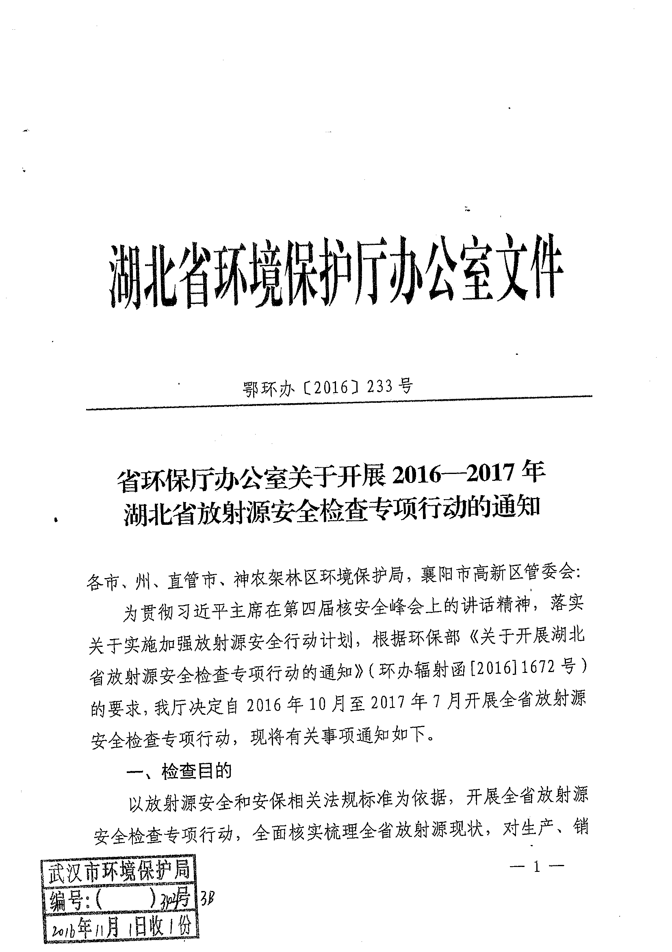
附件1
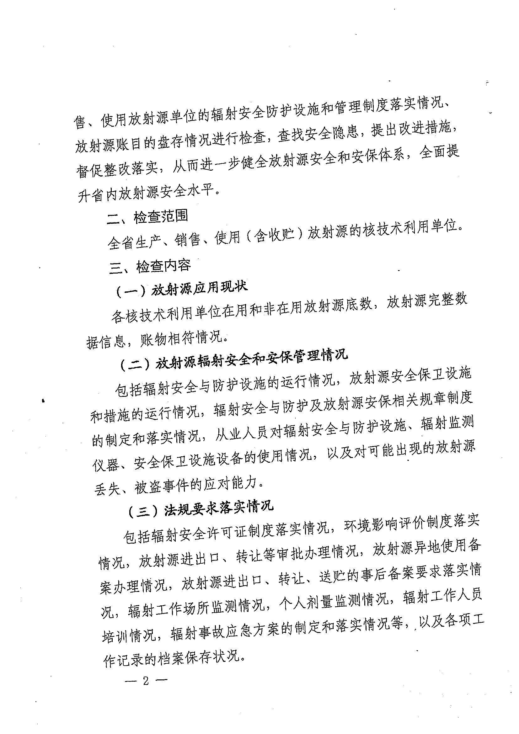
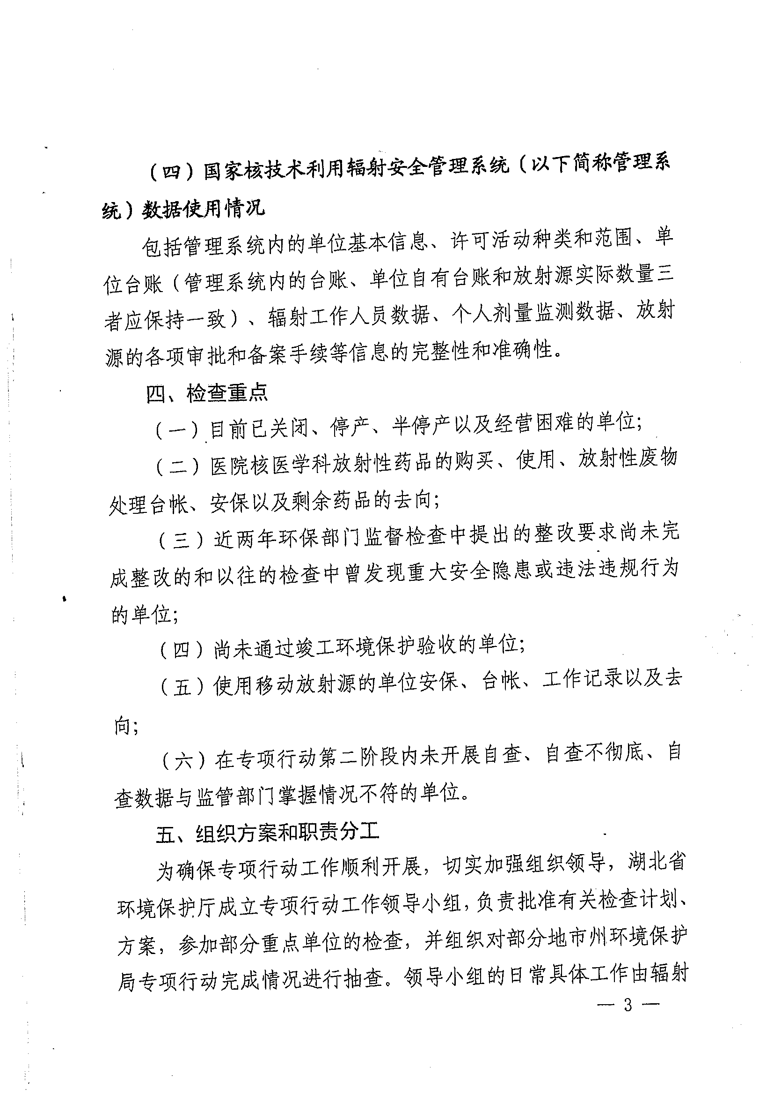
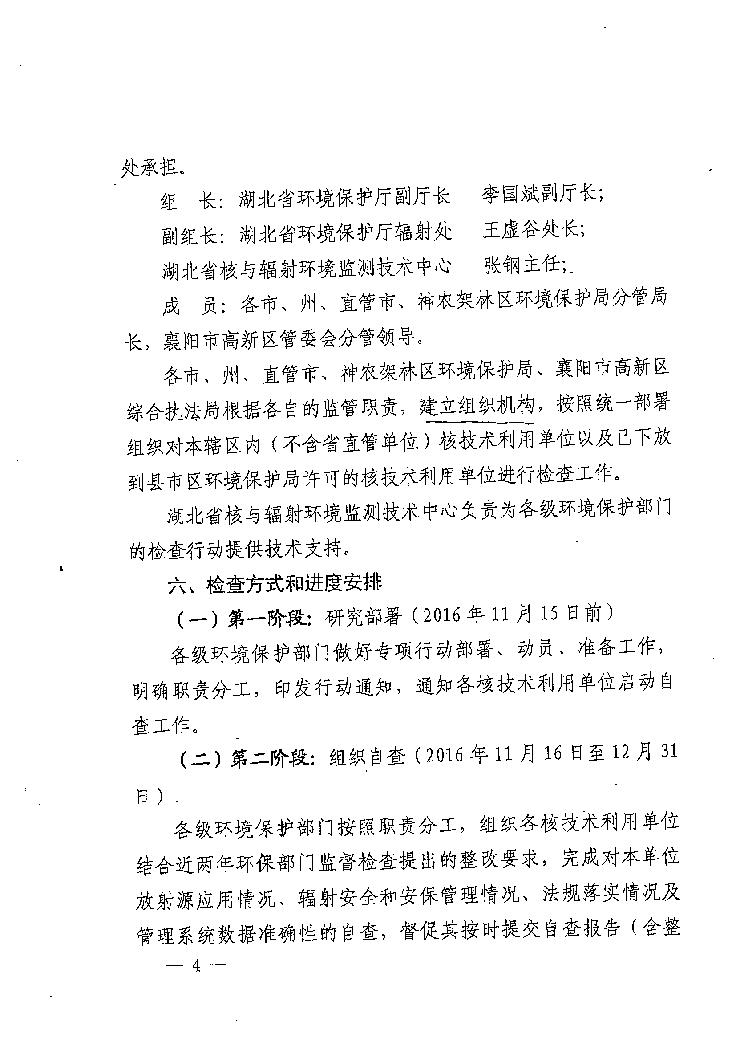
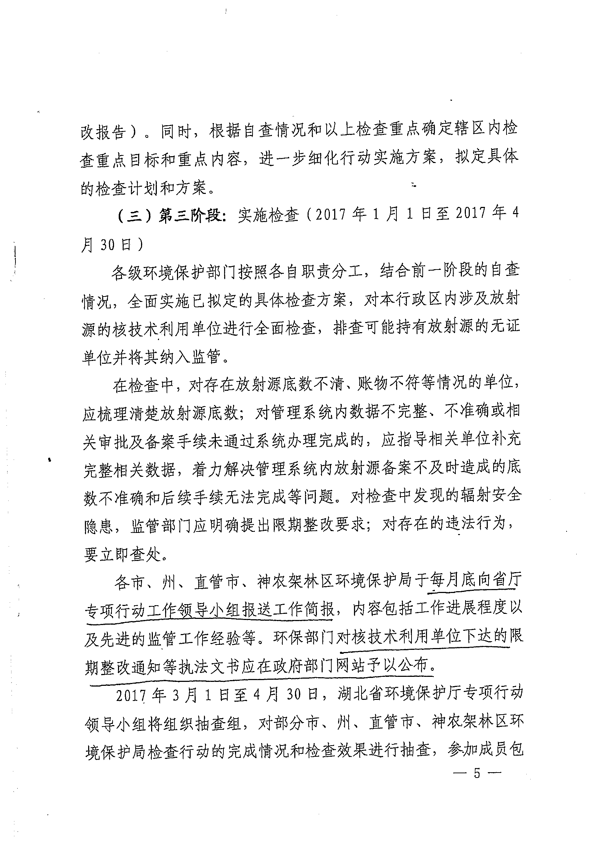
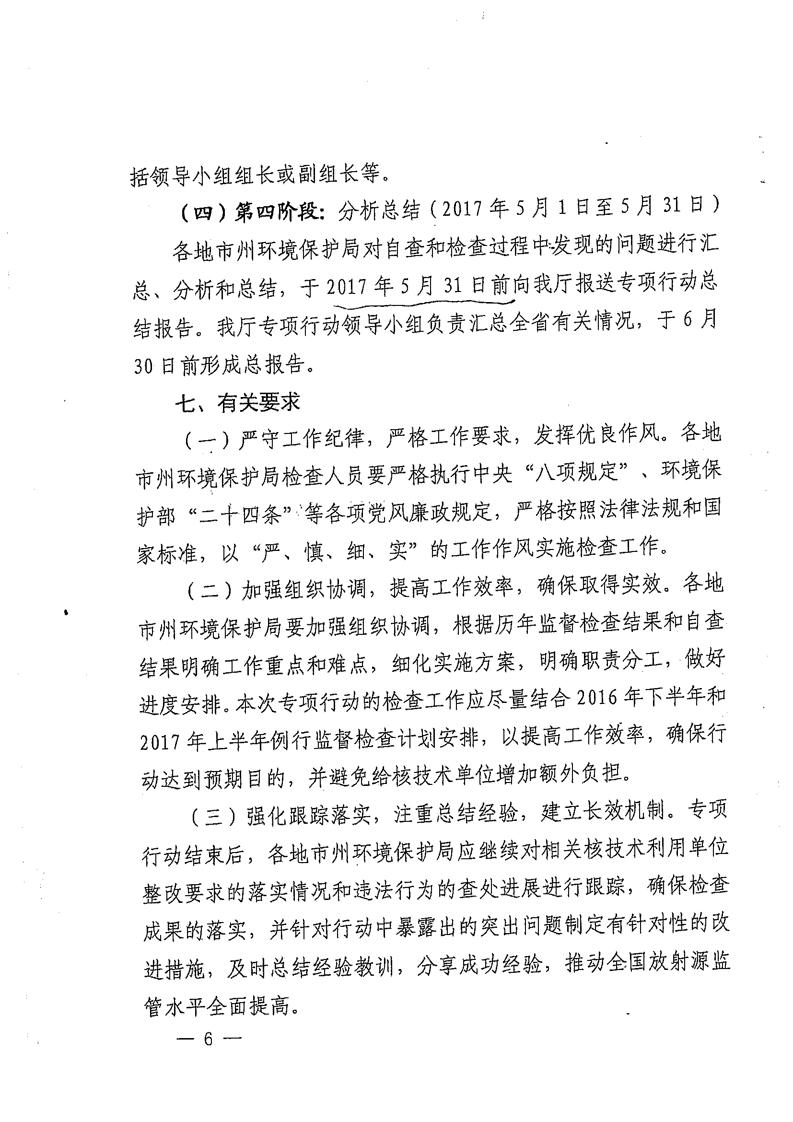
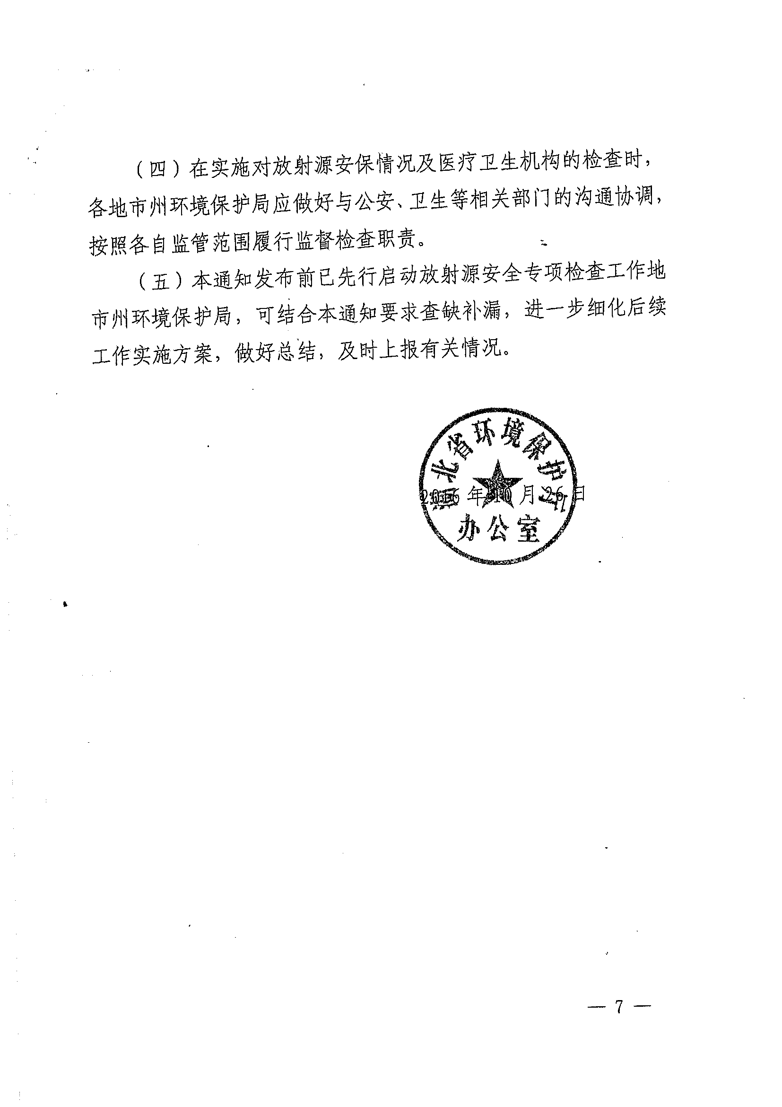

附件2
区管生产、销售、使用Ⅳ、Ⅴ类放射源单位名单
序号 | 区 | 单位名称 | 许可证号 | 注册地址 | 放射源活动种类和范围
1 | 江汉区 | 武汉新金首饰制造有限公司 | 鄂环辐证[A0016] | 湖北省武汉市江汉区 | 使用:Ⅳ类,
2 | 江汉区 | 湖北泓岩工程股份有限公司 | 鄂环辐证[A0079] | 武汉市新华路151号阳光新天地2401室 | 使用:Ⅳ类,
3 | 江岸区 | 武汉金凰珠宝股份有限公司 | 鄂环辐证[A0342] | 武汉市江岸经济开发区特15号 | 使用:Ⅴ类;
4 | 江岸区 | 中交第二航务工程局有限公司工程装备分公司 | 鄂环辐证[A0388] | 湖北省武汉市江岸区南京路16号扬子大厦 | 使用:Ⅳ类,
5 | 江岸区 | 武汉农业检测中心（武汉市农业环境监测站） | 鄂环辐证[A0020] | 武汉市江岸区发展大道821润禾大厦7层 | 使用:Ⅴ类;
6 | 汉阳区 | 武汉金牛经济发展有限公司 | 鄂环辐证[A0334] | 湖北省武汉市汉阳区黄金口工业园金福路8号 | 使用:Ⅴ类;
7 | 汉阳区 | 百威英博（武汉）啤酒有限公司 | 鄂环辐证[A0010] | 湖北省武汉市汉阳区琴断口上首 | 使用:Ⅳ类,
8 | 武昌区 | 中国科学院武汉物理与数学研究所 | 鄂环辐证[A0198] | 湖北省武汉市武昌区 | 使用:Ⅴ类;
9 | 武昌区 | 武汉海王新能源工程技术有限公司 | 鄂环辐证[A0512] | 湖北省武汉市武昌区中山路450号 | 销售:Ⅳ类,Ⅴ类;使用:Ⅳ类,Ⅴ类;
10 | 青山区 | 湖北中冶建设工程检测有限公司 | 鄂环辐证[A0059] | 武汉市青山区冶金大道17号（二十五街坊） | 使用:Ⅴ类;
11 | 青山区 | 中国石油化工股份有限公司武汉分公司 | 鄂环辐证[A0019] | 湖北省武汉市青山区长青路特1号 | 使用:Ⅳ类,Ⅴ类;
12 | 洪山区 | 武汉理工大学 | 鄂环辐证[A0021] | 武汉市珞狮路122号 | 使用:Ⅴ类;
13 | 洪山区 | 华中科技大学 | 鄂环辐证[A0137] | 武汉市洪山区关山珞瑜路1037号 | 使用:Ⅴ类;
14 | 洪山区 | 中国地质大学（武汉） | 鄂环辐证[A0040] | 武汉市洪山区鲁磨路388号 | 使用:Ⅳ类,Ⅴ类;
15 | 江夏区 | 武汉金凤凰纸业有限公司 | 鄂环辐证[A0168] | 湖北省武汉市江夏区金口后湖378号 | 使用:Ⅴ类;
16 | 东西湖区  东西湖区 | 益海嘉里（武汉）粮油工业有限公司 | 鄂环辐证[A0348] | 武汉市东西湖区慈惠农场良种站 | 使用:Ⅳ类,
17 | 东西湖区  东西湖区 | 武汉百事可乐饮料有限公司 | 鄂环辐证[A0336] | 武汉市东西湖区七支沟 | 使用:Ⅳ类,
18 | 东西湖区  东西湖区 | 武汉鲁班带钢有限公司 | 鄂环辐证[A0333] | 武汉市东西湖新沟农场燕岭工业园3号 | 使用:Ⅳ类,
19 | 东西湖区  东西湖区 | 武汉统一企业食品有限公司 | 鄂环辐证[A0339] | 湖北省武汉市东西湖区吴家山街东西湖大道6007号 | 使用:Ⅳ类,
20 | 汉南区 | 武汉中海粮油工业有限公司 | 鄂环辐证[A0352] | 湖北省武汉市汉南区 | 使用:Ⅳ类,
21 | 黄陂区 | 武汉木兰汉北集团有限公司 | 鄂环辐证[A0091] | 武汉市黄陂区滠口关山堤 | 使用:Ⅴ类;
22 | 黄陂区 | 中国东方航空武汉有限责任公司 | 鄂环辐证[A0049] | 黄陂区盘龙城经济开发区巨龙大道188号 | 使用:Ⅴ类;
23 | 新洲区 | 武汉钢铁集团汉阳精密带钢有限责任公司 | 鄂环辐证[A0078] | 湖北省武汉市阳逻开发区 | 使用:Ⅳ类,
24 | 新洲区 | 广西东正木业武汉有限公司 | 鄂环辐证[A0338] | 湖北省武汉市新洲区辛冲镇财政所三楼（龙腾大道） | 使用:Ⅴ类;
25 | 东湖新技术开发区 | 湖北方圆环保科技有限公司 | 鄂环辐证[A0099] | 湖北省武汉市东湖新技术开发区光谷大道52号国际企业中心伟创楼二楼 | 销售:Ⅴ类;使用:Ⅴ类;
26 | 东湖新技术开发区 | 武汉华星光电技术有限公司 | 鄂环辐证[A0387] | 武汉市东湖开发区高新大道666号生物城C5栋 | 使用:Ⅴ类;
27 | 东湖新技术开发区 | 武汉新芯集成电路制造有限公司 | 鄂环辐证[A0056] | 湖北省武汉市东湖新技术开发区高新四路18号 | 使用:Ⅴ类;
28 | 经济技术开发区 | 湖北省地球物理勘察技术研究院 | 鄂环辐证[A0053] | 武汉市经济技术开发区沌口街联城路108号 | 使用:Ⅳ类,Ⅴ类;
29 | 经济技术开发区 | 明达玻璃(武汉)有限公司 | 鄂环辐证[A0048] | 武汉经济技术开发区沌阳大街589号 | 使用:Ⅳ类,
30 | 经济技术开发区 | 武汉晨鸣汉阳纸业股份有限公司 | 鄂环辐证[A0041] | 湖北省武汉市经济技术开发区沌口街 | 使用:Ⅳ类,Ⅴ类;
31 | 经济技术开发区 | 可口可乐(湖北）饮料有限公司 | 鄂环辐证[A0003] | 湖北省经济技术开发区车城南街59号 | 使用:Ⅳ类,

附件3
武汉市辐射环境监察现场检查记录表
企业名称
企业地址
法人代表 |  |  | 联系电话
现场接待人 |  |  | 职务 |  |  | 联系电话
现 场 检 查 情 况
一、被检查单位生产状态：正常□停产□试生产□部分生产□；二、辐射安全许可证办理情况：已办□未办□；三、安全防护设施建设情况：已建□在建□未建□；是否通过验收：是□否□；四、场所安全和防护措施落实情况：正常□不正常□其他□；五、工作人员参加辐射安全培训情况：全部参加□部分参加□未参加□；个人剂量监测情况：开展□未开展□，监测结果：正常□不正常□；六：是否制定辐射环境应急预案：是□否□；应急设施是否满足要求：是□否□；七、其它
现 场 检 查 意 见
存在的问题：

处理意见：

现场检查信息确认
检 查 单 位：
检查人员签名 |  |  |  |  | 时间：
被检查单位签名： |  |  |  |  | 时间：

附件4
核技术利用单位放射源应用及管理情况表

1．Ⅳ、Ⅴ类源信息
单位名称 | 装置名称 | 放射源核素名称 | 放射源编码 | 使用场所

2．辐射安全防护设施与运行
序号 | 检 查 项 目 |  | 设计  建造 | 运行  状态 | 备 注
1* | A  场所  设施 | 放射源编码与源对应
2* | A  场所  设施 | 场所外围电离辐射标志
3 | A  场所  设施 | 屏蔽防护
4* | A  场所  设施 | 放射源有固定可靠的安装方式
5 | A  场所  设施 | 防盗装置（贮存场所必须）
6 | A  场所  设施 | 放射源隔离措施
7 | B  源容器 | 源容器电离辐射标志
8* | B  源容器 | 带有源闸的源容器
9 | B  源容器 | 源容器有明显的开关状态显示
10 | B  源容器 | 放射源位置能锁定
11* | C  监测  设备 | 便携式辐射剂量监测仪
12 | C  监测  设备 | 个人剂量计
13 | C  监测  设备 | 个人剂量报警仪
14 | D  应急  物资 | 个人防护用品
15 | D  应急  物资 | 应急处理工具（如长柄夹具等）
16* | D  应急  物资 | 消防器材
17 | D  应急  物资 | 放射源应急屏蔽材料或容器
18 | D  应急  物资 | 警示标志和标识线
注：加*号的项目是重点项，有“设计建造”的划√，没有的划×；“运行状态”正常的划√，不正常的没有的划×；不适用的均划/。不详尽的在备注中说明。

3．管理制度与执行情况
序号 | 检 查 项 目 |  | 成文制度 | 执行情况 | 备 注
1* | A  综合 | 辐射安全与防护管理规定
2* | A  综合 | 涉源维修管理制度
3 | A  综合 | 保安管理制度
4 | A  综合 | 放射源返回或退役制度
7* | B  监测 | 辐射环境监测方案
8 | B  监测 | 监测仪表使用与检验管理制度
9 | C  应急 | 辐射事故应急预案
11* | D  人员  管理 | 辐射工作人员健康管理制度
12 | D  人员  管理 | 辐射工作人员个人剂量管理制度
13* | D  人员  管理 | 辐射工作人员培训/再培训管理制度
注：加*号的项目是重点项，有“设计建造”的划√，没有的划×；“运行状态”正常的划√，不正常的没有的划×；不适用的均划/。不详尽的在备注中说明。

4．法规执行情况
序号 | 检 查 内 容 | 检 查 结 果
序号 | 检 查 内 容 | 有 | 无 | 备注
1 | 许可证
1.1 | 持证单位的名称、地址、法定代表人是否进行了变更
1.1 | 变更后是否办理许可证变更手续
1.2 | 持证单位是否改变或超出所从事活动的种类或者范围
1.2 | 种类或者范围改变或超出后是否办理重新申请领取许可证手续
1.3 | 持证单位是否新建、改建、扩建使用设施或者场所
1.3 | 是否办理重新申请领取许可证手续
1.4 | 许可证是否在有效期内
1.4 | 超出有效期限后，是否办理许可证延续手续
2 | 环评
2.1 | 持证单位是否新建、改建、扩建使用设施或者场所
2.1 | 相应的环境影响评价文件得到批准
2.2 | 是否有放射源、场所退役
2.2 | 是否通过审批和验收
3 | 放射源管理
3.1 | 放射源台帐（放射性同位素的核素名称、出厂时间和活度、来源和去向）
3.2 | 是否有放射源进出口
3.2 | 放射源的进出口审批档案齐全
3.3 | 是否有放射源的转让
3.3 | 转让审批或备案齐全
3.4 | 增减放射源是否办理副本增减项
3.5 | 废源返回生产厂家或送贮的具体情况记录
3.6 | 是否有放射源送贮
3.6 | 送贮备案档案齐全
4 | 监测
4.1 | 工作区域和环境辐射水平测量档案
4.2 | 个人剂量监测记录
4.3 | 监测仪器比对或刻度档案
5 | 事件与事故
5.1 | 是否有辐射事故或事件
5.2 | 辐射安全事件和事故是否按规定报告
6 | 人员管理
6.1 | 辐射工作人员健康管理档案
6.2 | 辐射工作人员上岗前培训及复训档案
7 | 年度评估报告

武汉市环境保护局办公室 2016年12月6日印发

